|  |  |  |
| --- | --- | --- |
| Министерство науки и высшего образования  Российской Федерации | | |
| Федеральное государственное бюджетное  образовательное учреждение высшего образования | | |
| «Новосибирский государственный технический университет» | | |
|  | | |
| Кафедра теоретической и прикладной информатики | | |
| Занятие №9 | | |
| по дисциплине «Методы принятия оптимальных решений» | | |
| **Лексикографическая модификация метода последовательного уточнения оценок** | | |
|  | | |
|  | Факультет: | ПМИ |
| Группа: | ПМИ-12 |
|  |  |
| Студенты: | Попов Семён |
|  | Кораблёв Кирилл  Швадченко Артём |
|  |  |
| Преподаватель: | Лемешко Борис Юрьевич |
|  |  |
|  |  |  |
| Новосибирск  2024 | | |

Задание:

Решить следующую задачу первым и вторым алгоритмами Гомори:

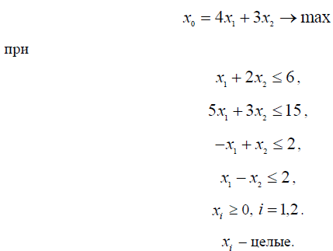

Первый алгоритм Гомори:

Правильные отсечения в этом алгоритме строятся по правилу:

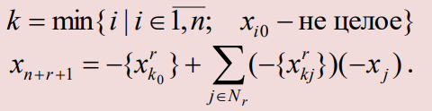

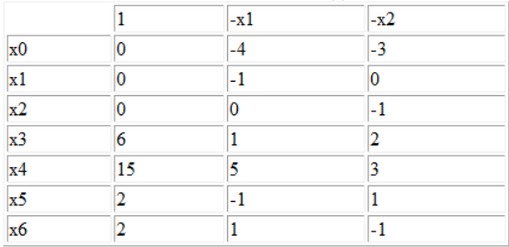

Добавим ограничение x7

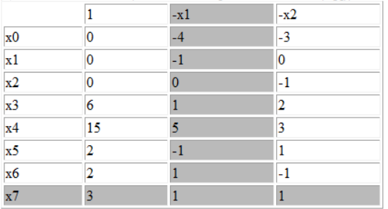

Получили L-нормальную таблицу, но она не допустима, т.к. x6<0

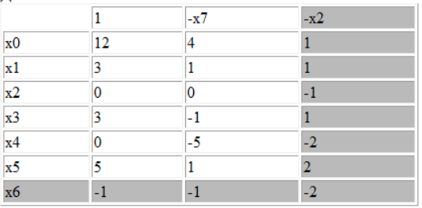

Строим отсечение по строке х0:

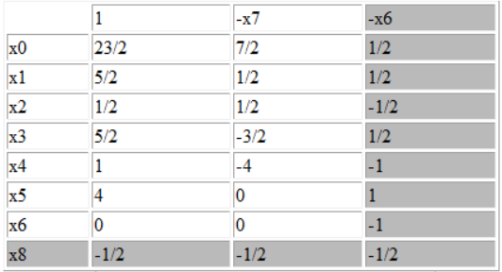

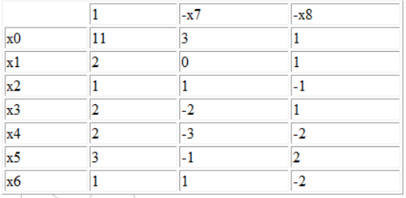

Lmax=11; x = (2; 1)Т

Второй алгоритм Гомори:

Правильные отсечения строятся по правилу:

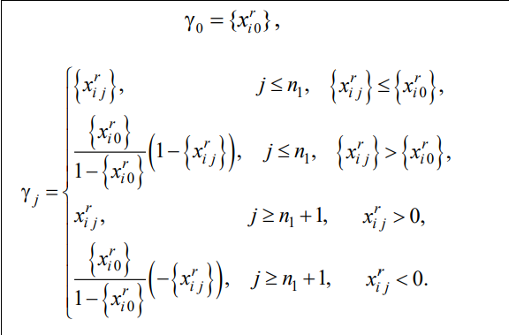

Начнём с таблицы 3:



Строим отсечение по строке х0:

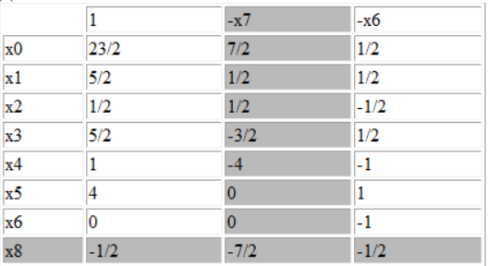

Строим отсечение по строке х1:

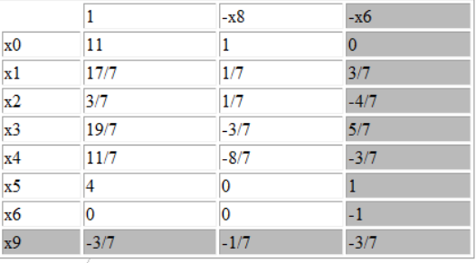

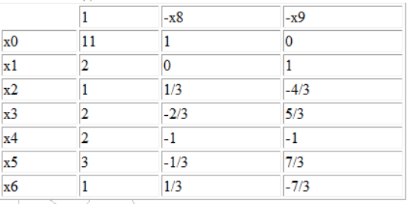

Lmax=11; x = (2; 1)Т